**Partie # 1**

**Une question de taille** (manuel pages 80 et 81)

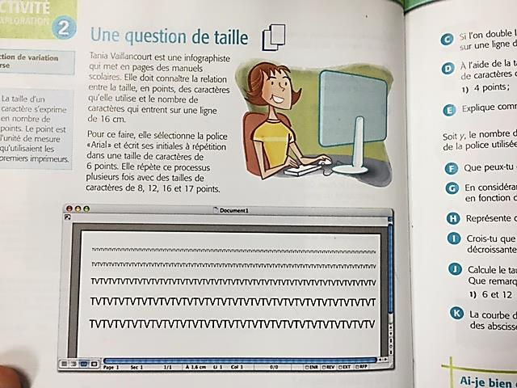

1. Reproduis et complète la table de valeurs

|  |  |
| --- | --- |
| **Taille des caractères** | **Nombre de caractères** |
| 6 |  |
| 8 |  |
| 12 |  |
| 16 |  |
| 17 |  |

1. Cette situation est-elle une situation de proportionnalité?
2. Si l’on double la taille de la police, qu’arrive-t-il au nombre de caractères sur une ligne de 16 cm?

1. À l’aide de la table de valeurs complétée en A, détermine le nombre de caractères contenus sur une ligne de 16 cm si leur taille est de
2. 4 points
3. 24 points
4. 34 points
5. 48 points
6. Explique comment tu as procédé pour trouver tes réponses en D.
7. Que peux-tu dire du produit …
8. En considérant la police Arial, écris la règle qui permet de calculer en fonction de .
9. Représente cette fonction dans un plan cartésien

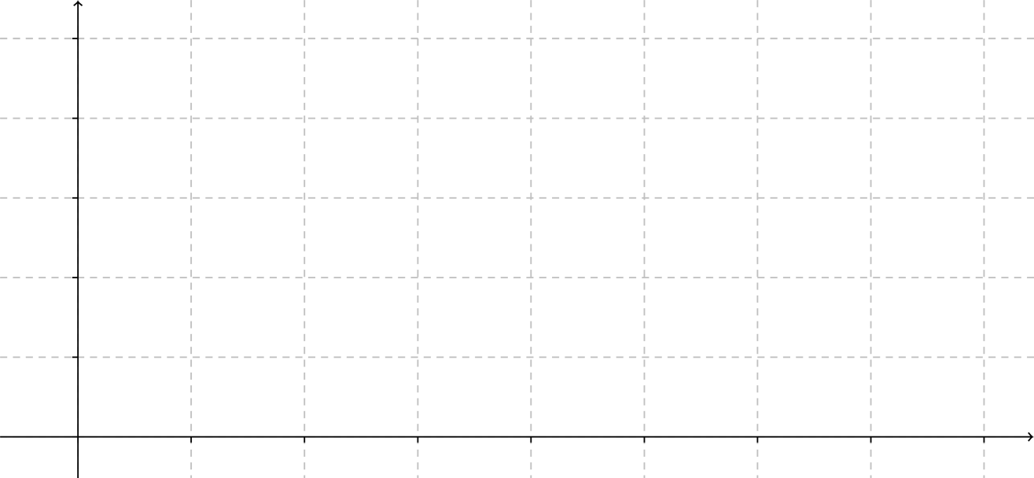

1. Crois-tu que la représentation graphique de cette fonction sera toujours décroissante?
2. Calcule le taux de variation entre les couples dont les abscisses sont les suivantes.
3. 6 et 12
4. 12 et 16
5. 16 et 24

1. La courbe de cette fonction variation inverse peut-elle croiser l’axe des abscisses? L’axe des ordonnées? Dans chaque cas, justifie ta réponse.

**Partie # 2**

Lorsqu’on vide un local de ses chaises, plus il y a de monde, moins il y a des chaises à transporter par personne présente.

Les deux fonctions représentent la situation des chaises à ôter pour 2 locaux différents.

Pour le local rose, la fonction passe par le point . Pour le local vert, c’est la fonction …

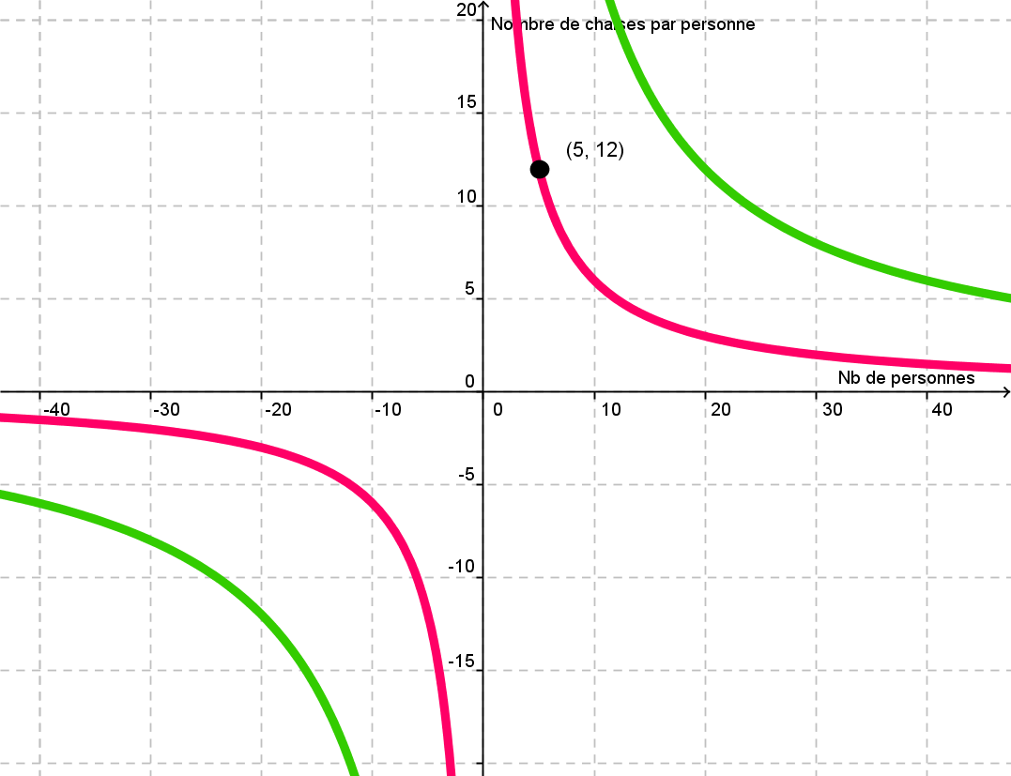

**Question # 1**

Calcule s’il y a 4 fois plus de chaises dans le local vert que dans le local rose.

**Question # 2**

Un groupe de personnes vide la salle rose de ses chaises de telle sorte que chaque personne n’a qu’à transporter 2 chaises. La moitié de ces personnes va ensuite déjeuner au lieu de vider la salle verte, quel malheur pour les autres! Combien de chaises en tout chaque personne restante aura-t-elle transportées une fois la salle verte vidée?

**Question # 3**

Pourquoi Géogébra trace-t-il également les fonctions dans le 3e quadrant?